МИНИСТЕРСТВО СОЦИАЛЬНОЙ ПОЛИТИКИ СВЕРДЛОВСКОЙ ОБЛАСТИ

ГОСУДАРСТВЕННОЕ АВТОНОМНОЕ УЧРЕЖДЕНИЕ СОЦИАЛЬНОГО ОБСЛУЖИВАНИЯ
СВЕРДЛОВСКОЙ ОБЛАСТИ
«Комплексный центр социального
обслуживания населения Ленинского
района города Нижний Тагил»
(ГАУСО СО «КЦСОН Ленинского района
города Нижний Тагил»)
622034, Свердловская область,
г. Нижний Тагил, улица Пархоменко, 16,
тел\факс 41-15-51
E-mail csonlen@mail.ru
ИНН 6668012460 / КПП 662301001
ОКОГУ 2300220/ ОКПО 36416348
ОГРН 1026601374326

Исх. от 18.07.2025 года за № 526

Руководителям:

Запрос ценовой информации

Государственное автономное учреждение социального обслуживания Свердловской области «Комплексный центр социального обслуживания населения Ленинского района города Нижний Тагил» планирует проведение закупки в электронной форме.

Номер  строки | Наименование товара | Подробное описание предмета закупки
 |  | Характеристики предмета закупки |  | Единица измерения | Количество
1 | 2 | 3 |  | 4 | 5
1 | Стул мягкий  каркас металл | Стул мягкий  Металлический каркас из плоскоовальной трубы с хромированным покрытием.  Пластиковый кожух сидения и спинки.  Обивка спинки и сиденья –мебельная ткань.  Цвет обивки бежевый/светлый  Наполнение сидения поролон не менее 20мм  Высота спинки, мм 370-400  Ширина спинки, мм 490-520  Ширина сиденья, мм 470-520  Глубина сиденья, мм 430-480  Высота до сиденья, мм 450-500  Пластиковые заглушки на ножках  Нагрузка, кг не менее 100  Должен быть поставлен в собранном виде (сборка на месте силами Поставщика). |  | шт. | 2
2 | Стул офисный  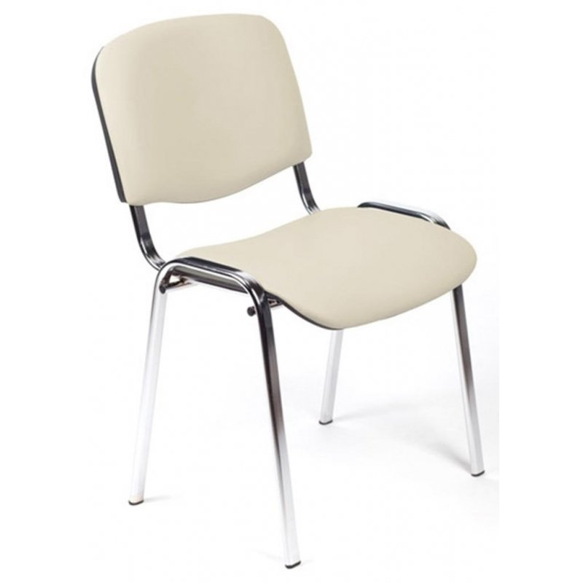 | Стул офисный  Металлический каркас из плоскоовальной трубы с хромированным покрытием  Пластиковый кожух сидения и спинки  Обивка спинки и сиденья -кожзаменитель  Цвет обивки бежевый/светлый  Наполнение сидения поролон не менее 20мм  Высота спинки, мм 370-400  Ширина спинки, мм 490-520  Ширина сиденья, мм 470-520  Глубина сиденья, мм 430-480  Высота до сиденья, мм 450-500  Пластиковые заглушки на ножках  Нагрузка, кг не менее 100  Дополнительные требования  Все поверхности и детали изделия устойчивы к дезинфекции  способом протирания.  Должен быть поставлен в собранном виде (сборка на месте силами Поставщика). |  | шт. | 2
3 | Кресло компьютерное  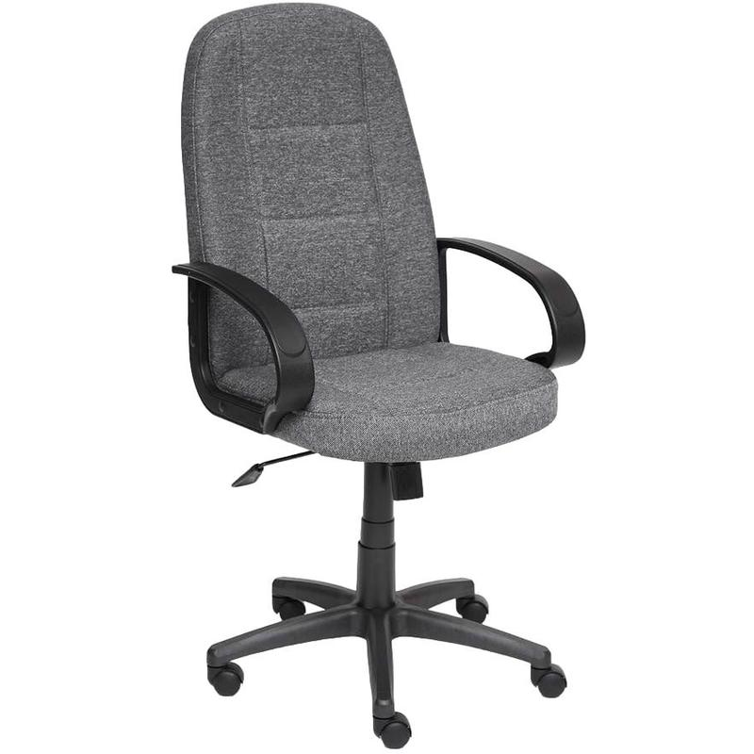 | Кресло офисное на пяти колесиках с подлокотниками из ПВХ.  Крестовина металлическая покрыта пластиковыми чехлами регулировка высоты при помощи газ-патрона  регулировка высоты и угла наклона спинки  Обивка из синтетической ткани  Кресло рассчитано на нагрузку, кг не менее 100  Цвет: черный или серый.  Должен быть поставлен в собранном виде (сборка на месте силами Поставщика). |  | шт. | 1
4 | Стол компьютерный  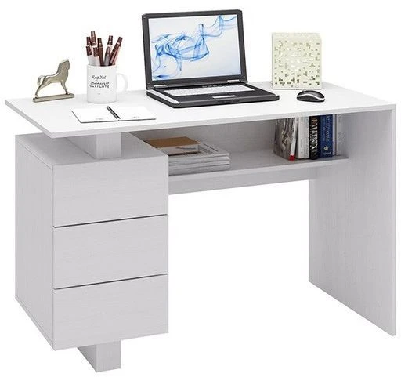 | Стол компьютерный со встроенной тумбой  Габаритные размеры:  Ширина, см - не менее 119, не более 121  Высота, см- не менее 74, не более 78  Глубина, см - не менее 60, не более 62  количество ящиков тумбы -не менее 3  Материал ЛДСП  Торцы деталей каркаса и столешницы облицованы кромкой ПВХ  Цвет серый |  | шт. | 1
5 | Стол письменный  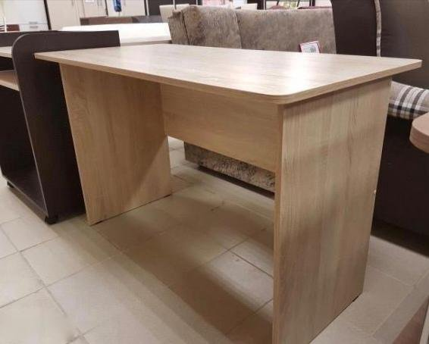  (пример стола)  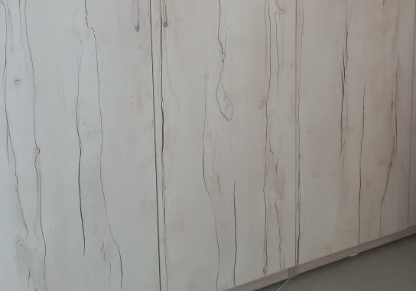  Цвет столешницы | Стол письменный с закругленными краями  Габаритные размеры:  Ширина, см - не менее 119, не более 121  Высота, см- не менее 74, не более 78  Глубина, см - не менее 60, не более 62  Материал ЛДСП  Торцы деталей каркаса и столешницы облицованы кромкой ПВХ  Цвет корпуса : ясень шимо светлый или аналог  Цвет столешницы* : дуб тоскана светлый * или аналог  *Выбор цветовой гаммы мебели обусловлен необходимостью доукомплектования кабинета с целью сохранения единого стилевого решения |  | шт. | 1
6 | Шкаф для одежды  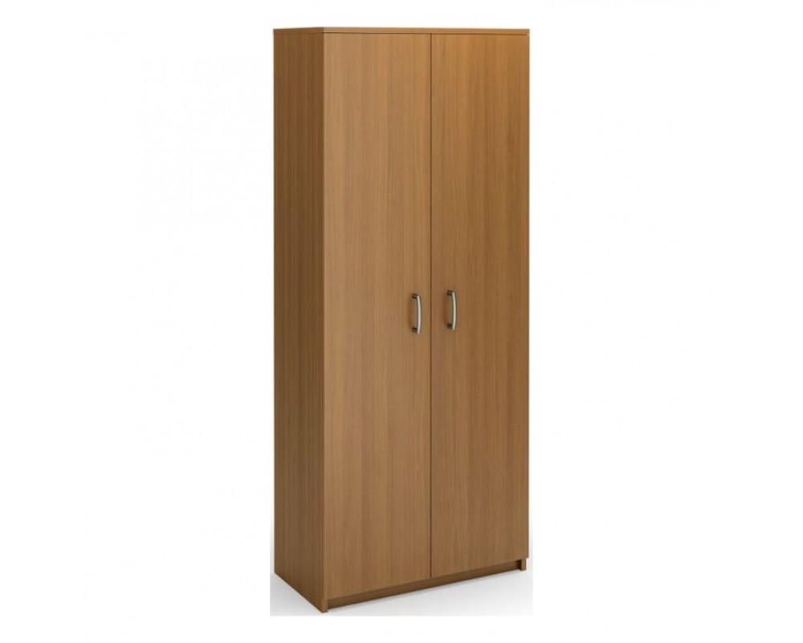  (пример шкафа)  (Цвет фасада) | Вид материала корпуса : ЛДСП  Вид шкаф : линейный  Высота шкафа, см: не менее 219, не более 220  Глубина шкафа, см: не менее 40, не более 45  Длина шкафа, см: не менее 98, не более 100  Дополнительная комплектация шкафа : штанга  Тип дверей шкафа : распашные  Торцы деталей облицованы кромкой ПВХ  Цвет корпуса : ясень шимо светлый или аналог  Цвет фасада*: дуб тоскана светлый * или аналог  *Выбор цветовой гаммы мебели обусловлен необходимостью доукомплектования кабинета с целью сохранения единого стилевого решения |  | шт. | 1
7 | Шкаф для бумаг  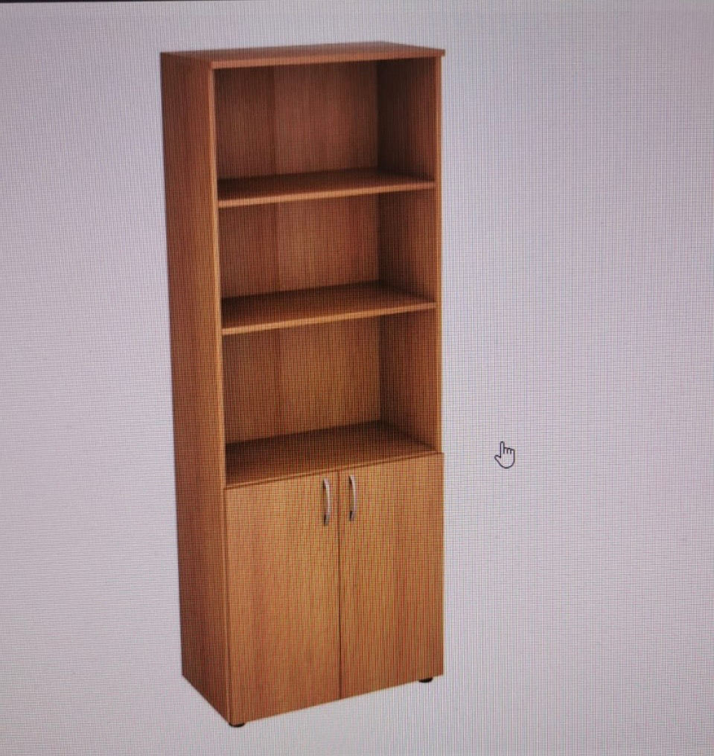  (пример шкафа)  (цвет фасада) | Шкаф для документов (низ малые фасады, верх открытый)  Вид материала корпуса : ЛДСП  Высота шкафа, см: не менее 219, не более 220  Глубина шкафа, см: не менее 40, не более 45  Длина шкафа, см: не менее 78, не более 80  Количество полок открытых: не менее 2, не более 3.  Внизу за закрытыми дверцами количество полок: не менее 2  Тип дверей шкафа :распашные  Торцы деталей облицованы кромкой ПВХ  Цвет корпуса: ясень шимо светлый или аналог  Цвет фасада *: дуб тоскана светлый * или аналог  *Выбор цветовой гаммы мебели обусловлен необходимостью доукомплектования кабинета с целью сохранения единого стилевого решения |  | шт. | 1
8 | Стеллаж закрытый  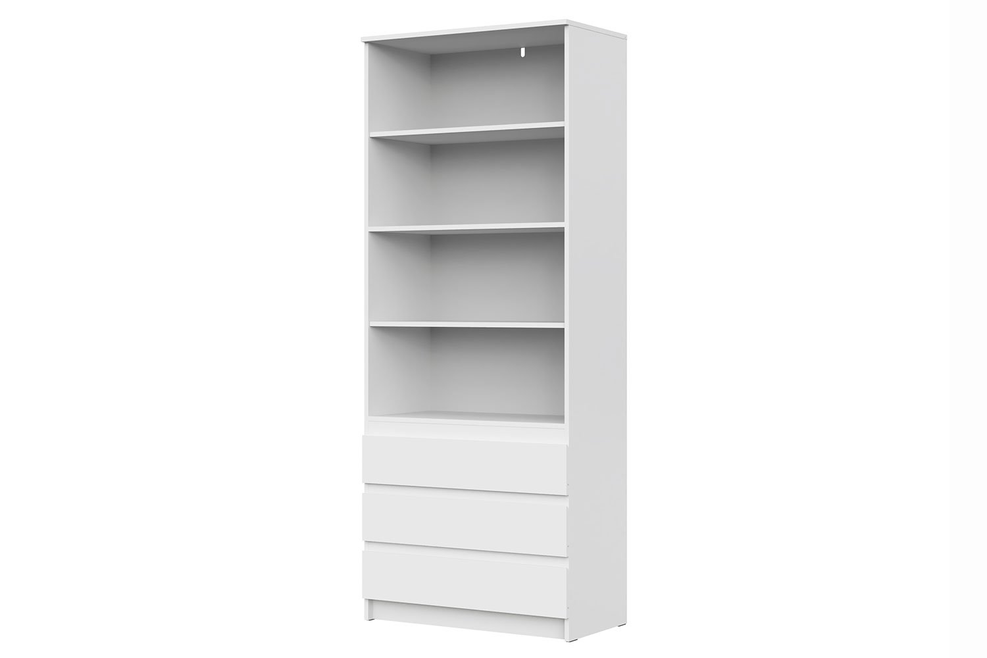  (пример стеллажа)  (цвет фасада) | Стеллаж закрытый с выдвижными ящиками  Вид материала корпуса : ЛДСП  Высота шкафа, см: не менее 219, не более 220  Глубина шкафа, см: не менее 40, не более 45  Длина шкафа, см: не менее 78, не более 80  Количество полок не менее 6  Торцы деталей облицованы кромкой ПВХ  Цвет корпуса : ясень шимо светлый или аналог  Цвет фасада *: дуб тоскана светлый * или аналог  *Выбор цветовой гаммы мебели обусловлен необходимостью доукомплектования кабинета с целью сохранения единого стилевого решения |  | шт. | 1
9 | Полка настенная узкая  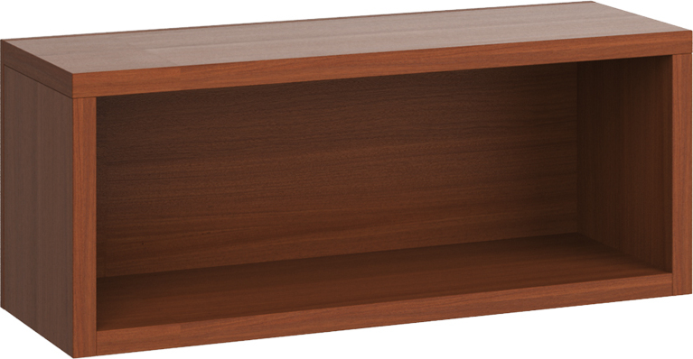 | Вид материала корпуса : ЛДСП  Размер:  Высота, см: не менее 19, не более 30  Глубина шкафа, см: не менее 15, не более 40  Длина, см: не менее 80  Торцы деталей облицованы кромкой ПВХ  Цвет корпуса : ясень шимо светлый или аналог  *Выбор цветовой гаммы мебели обусловлен необходимостью доукомплектования кабинета с целью сохранения единого стилевого решения |  | шт. | 1
10 | Шкаф для одежды  (пример шкафа)  (цвет фасада) | Вид материала корпуса : ЛДСП  Вид шкаф : линейный  Высота шкафа, см: не менее 219, не более 220  Глубина шкафа, см: не менее 40, не более 45  Длина шкафа, см: не менее 80, не более 100  Дополнительная комплектация шкафа : штанга  Тип дверей шкафа :распашные  Торцы деталей облицованы кромкой ПВХ  Цвет корпуса :ясень шимо светлый или аналог  Цвет фасада : дуб тоскана светлый * или аналог  *Выбор цветовой гаммы мебели обусловлен необходимостью доукомплектования кабинета с целью сохранения единого стилевого решения |  | шт. | 1
11 | Диван  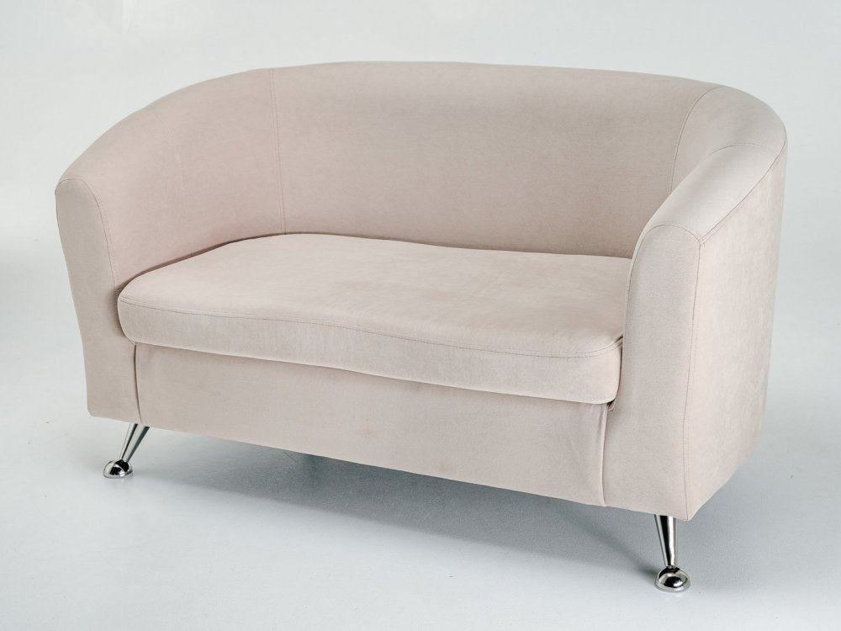  Или  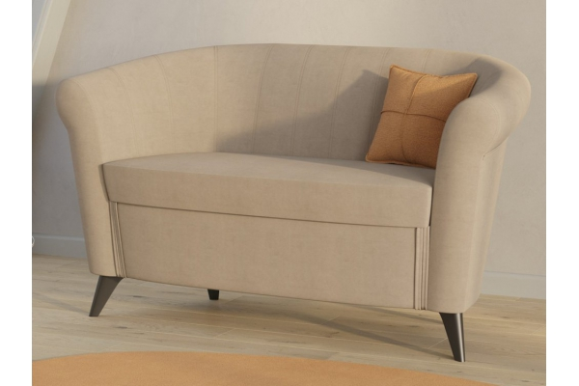  (примеры) | Диван  Размер:  Ширина, см: не менее 128,не более 150  Глубина, см: не менее 63,не более 80  Высота, см : не менее 76  Материал корпуса: Массив дерева  Опоры: Хром /дерево  Наполнение: ППУ  Механизм раскладки: нет  Материал: экокожа / ткань/ велюр  Цвет бежевый, светлый |  | шт. | 1
Номер строки | Описание планируемой закупки |  | Содержательная часть
1 | 2 |  | 3
1. | Предполагаемые сроки проведения закупки |  | Июль-Август 2025 года
2. | Планируемый срок заключения договора |  | Август 2025 года
3. | Основные условия исполнения договора |  | Срок поставки: в течение 20 (двадцати) рабочих дней с момента заключения договора  Место поставки:  Свердловская область, г. Нижний Тагил, ул. Черных, д. 19А  Условия поставки товара: поставка осуществляется по рабочим дням в период с 10-00 часов до 16-30 часов (по местному времени Заказчика).
4. | Порядок поставки товара |  | Обязательства Поставщика по передаче товара считаются выполненными с момента подписания Сторонами документов о приемке.  При поставке товара Поставщик обязан предоставить Заказчику надлежащим образом оформленный пакет товаросопроводительной документации.
5. | Порядок оплаты |  | Заказчик оплачивает фактически поставленный Поставщиком товар в соответствии с договором путем перечисления соответствующей суммы на банковский счет Поставщика в течение 7 (семи) рабочих дней с даты подписания Заказчиком документа о приемке.
6. | Размер обеспечения исполнения договора |  | Не предусмотрено
7. | Требования к гарантийному сроку товара и (или) объему предоставления гарантий их качества (в случае установления указанных требований) |  | Срок гарантии Поставщика не менее срока действия гарантии производителя товара, определенного в руководстве (инструкции) по эксплуатации Товара.

Из ответа на запрос о предоставлении ценовой информации в отношении товара для определения начальной (максимальной) цены договора (далее – запрос) должны однозначно определяться:
1) цена единицы товара и общая цена договора на условиях, указанных в запросе;
2) срок действия предлагаемой цены;
3) расчет предлагаемой цены с целью предупреждения намеренного завышения или занижения цен товаров;
4) включает ли цена товара НДС или цена товара указана без учета НДС (если организация не является плательщиком НДС);
5) включает ли цена товара в себя все затраты, необходимые для исполнения обязательств по договору, указанные в запросе о предоставлении ценовой информации (расходы на перевозку, страхование, уплату таможенных пошлин, налогов и других обязательных платежей).

Проведение данной процедуры сбора информации не влечет за собой возникновение каких-либо обязательств заказчика.

Запрашиваемую информацию необходимо направить в сканированном виде с печатью (при наличии) в срок до 23.07.2025 года на эл. адрес: csonlen@mail.ru .

Приложение: | - 1. Форма ответа на запрос о предоставлении ценовой информации.  - 2. Описание предмета закупки.
 | 2.
Директор ______________ / С.Н. Власова

Приложение №1 к запросу
ценовой информации
Форма
ОТВЕТ
на запрос о предоставлении ценовой информации на поставку товара
(заполняется на официальном бланке организации (при наличии))

В ответ на Ваш запрос от «___» __________20___ года № _________ сообщаем, что мы готовы поставить товар _______ на условиях, указанных в запросе.
Предлагаемый нами товар полностью соответствует требованиям, установленным в описании предмета закупки.

Номер строки | Наименование товара.  Информация о моделях, марках, производителях, соответствующих установленным показателям | Функциональные характеристики (потребительские свойства), технические и качественные характеристики, эксплуатационные (в соответствии с описанием предмета закупки, приложенным к запросу) | Цена за единицу товара | Расчет предлагаемой цены товара

1 | 2 | 3 | 4 | 5
1.
 | Общая цена договора на условиях, указанных в запросе, рублей/иное

Срок действия ценового предложения «___» _____________20____года.
Контактная информация ответственного лица организации, отвечающего за взаимодействие с заказчиком:
Ф.И.О. ___________________________, должность _______________________, телефон: ______________________, адрес электронной почты________________________.

Руководитель организации | _____________________ | /_______________________
М.п. | (подпись) | (расшифровка)

Приложение №2 к запросу
ценовой информации
ТЕХНИЧЕСКОЕ ЗАДАНИЕ
(Описание объекта закупки)
на поставку мебели для нужд государственного автономного учреждения социального обслуживания Свердловской области «Комплексный центр социального обслуживания населения Ленинского района города Нижний Тагил»

- Объект закупки и место поставки:
  - Свердловская область, г. Нижний Тагил, ул. Черных, д.19А.
Товар поставляется после предварительного согласования (Поставщик может представить эскизы, фотографии).

№  п/п | Наименование | ХАРАКТЕРИСТИКИ | Ед.  изм. | Количество | ОКПД2 | Информация о запрете или об ограничении закупок товаров в соответствии с ПП 1875
1 | Стул мягкий  каркас металл | Стул мягкий  Металлический каркас из плоскоовальной трубы с хромированным покрытием.  Пластиковый кожух сидения и спинки.  Обивка спинки и сиденья –мебельная ткань.  Цвет обивки бежевый/светлый  Наполнение сидения поролон не менее 20мм  Высота спинки, мм 370-400  Ширина спинки, мм 490-520  Ширина сиденья, мм 470-520  Глубина сиденья, мм 430-480  Высота до сиденья, мм 450-500  Пластиковые заглушки на ножках  Нагрузка, кг не менее 100  Должен быть поставлен в собранном виде (сборка на месте силами Поставщика). | Шт | 2 | 31.01.11.150 | ограничение
2 | Стул офисный | Стул офисный  Металлический каркас из плоскоовальной трубы с хромированным покрытием  Пластиковый кожух сидения и спинки  Обивка спинки и сиденья -кожзаменитель  Цвет обивки бежевый/светлый  Наполнение сидения поролон не менее 20мм  Высота спинки, мм 370-400  Ширина спинки, мм 490-520  Ширина сиденья, мм 470-520  Глубина сиденья, мм 430-480  Высота до сиденья, мм 450-500  Пластиковые заглушки на ножках  Нагрузка, кг не менее 100  Дополнительные требования  Все поверхности и детали изделия устойчивы к дезинфекции  способом протирания.  Должен быть поставлен в собранном виде (сборка на месте силами Поставщика). | Шт | 2 | 31.01.11.150 | ограничение
3 | Кресло компьютерное | Кресло офисное на пяти колесиках с подлокотниками из ПВХ.  Крестовина металлическая покрыта пластиковыми чехлами регулировка высоты при помощи газ-патрона  регулировка высоты и угла наклона спинки  Обивка из синтетической ткани  Кресло рассчитано на нагрузку, кг не менее 100  Цвет: черный или серый.  Должен быть поставлен в собранном виде (сборка на месте силами Поставщика). | Шт | 1 | 31.01.11.150 | ограничение
4 | Стол компьютерный | Стол компьютерный со встроенной тумбой  Габаритные размеры:  Ширина, см - не менее 119, не более 121  Высота, см- не менее 74, не более 78  Глубина, см - не менее 60, не более 62  количество ящиков тумбы -не менее 3  Материал ЛДСП  Торцы деталей каркаса и столешницы облицованы кромкой ПВХ  Цвет серый | Шт | 1 | 31.01.12.110 | ограничение
5 | Стол письменный  (пример стола)  Цвет столешницы | Стол письменный с закругленными краями  Габаритные размеры:  Ширина, см - не менее 119, не более 121  Высота, см- не менее 74, не более 78  Глубина, см - не менее 60, не более 62  Материал ЛДСП  Торцы деталей каркаса и столешницы облицованы кромкой ПВХ  Цвет корпуса : ясень шимо светлый или аналог  Цвет столешницы* : дуб тоскана светлый * или аналог  *Выбор цветовой гаммы мебели обусловлен необходимостью доукомплектования кабинета с целью сохранения единого стилевого решения | Шт | 1 | 31.01.12.110 | ограничение
6 | Шкаф для одежды  (пример шкафа)  (Цвет фасада ) | Вид материала корпуса : ЛДСП  Вид шкаф : линейный  Высота шкафа, см: не менее 219, не более 220  Глубина шкафа, см: не менее 40, не более 45  Длина шкафа, см: не менее 98, не более 100  Дополнительная комплектация шкафа : штанга  Тип дверей шкафа : распашные  Торцы деталей облицованы кромкой ПВХ  Цвет корпуса : ясень шимо светлый или аналог  Цвет фасада*: дуб тоскана светлый * или аналог  *Выбор цветовой гаммы мебели обусловлен необходимостью доукомплектования кабинета с целью сохранения единого стилевого решения | Шт | 1 | 31.01.12.131 | ограничение
7 | Шкаф для бумаг  (пример шкафа)  (цвет фасада) | Шкаф для документов (низ малые фасады, верх открытый)  Вид материала корпуса : ЛДСП  Высота шкафа, см: не менее 219, не более 220  Глубина шкафа, см: не менее 40, не более 45  Длина шкафа, см: не менее 78, не более 80  Количество полок открытых: не менее 2, не более 3.  Внизу за закрытыми дверцами количество полок: не менее 2  Тип дверей шкафа :распашные  Торцы деталей облицованы кромкой ПВХ  Цвет корпуса: ясень шимо светлый или аналог  Цвет фасада *: дуб тоскана светлый * или аналог  *Выбор цветовой гаммы мебели обусловлен необходимостью доукомплектования кабинета с целью сохранения единого стилевого решения | Шт | 1 | 31.01.12.130 | ограничение
8 | Стеллаж закрытый  (пример стеллажа)  (цвет фасада) | Стеллаж закрытый с выдвижными ящиками  Вид материала корпуса : ЛДСП  Высота шкафа, см: не менее 219, не более 220  Глубина шкафа, см: не менее 40, не более 45  Длина шкафа, см: не менее 78, не более 80  Количество полок не менее 6  Торцы деталей облицованы кромкой ПВХ  Цвет корпуса : ясень шимо светлый или аналог  Цвет фасада *: дуб тоскана светлый * или аналог  *Выбор цветовой гаммы мебели обусловлен необходимостью доукомплектования кабинета с целью сохранения единого стилевого решения | Шт | 1 | 31.01.12.130 | ограничение
9 | Полка настенная узкая | Вид материала корпуса : ЛДСП  Размер:  Высота, см: не менее 19, не более 30  Глубина шкафа, см: не менее 15, не более 40  Длина, см: не менее 80  Торцы деталей облицованы кромкой ПВХ  Цвет корпуса : ясень шимо светлый или аналог  *Выбор цветовой гаммы мебели обусловлен необходимостью доукомплектования кабинета с целью сохранения единого стилевого решения | Шт | 1 | 31.01.12.190 | ограничение
10 | Шкаф для одежды  (пример шкафа)  (цвет фасада) | Вид материала корпуса : ЛДСП  Вид шкаф : линейный  Высота шкафа, см: не менее 219, не более 220  Глубина шкафа, см: не менее 40, не более 45  Длина шкафа, см: не менее 80, не более 100  Дополнительная комплектация шкафа : штанга  Тип дверей шкафа :распашные  Торцы деталей облицованы кромкой ПВХ  Цвет корпуса :ясень шимо светлый или аналог  Цвет фасада : дуб тоскана светлый * или аналог  *Выбор цветовой гаммы мебели обусловлен необходимостью доукомплектования кабинета с целью сохранения единого стилевого решения | Шт | 1 | 31.01.12.131 | ограничение
11 | Диван  Или  (примеры) | Диван  Размер:  Ширина, см: не менее 128,не более 150  Глубина, см: не менее 63,не более 80  Высота, см : не менее 76  Материал корпуса: Массив дерева  Опоры: Хром /дерево  Наполнение: ППУ  Механизм раскладки: нет  Материал: экокожа / ткань/ велюр  Цвет бежевый,светлый | Шт | 1 | 31.09.12.110 | ограничение
Вся поставляемая корпусная мебель должна быть выполнена в едином стиле, дизайне и материале. Фурнитура должна быть одинаковая. Также поставщик согласовывает с Заказчиком цвет, фактуру материалов, из которой изготавливается мебель.
- Срок поставки: в течение 20 (двадцати) рабочих дней с момента подписания договора Заказчиком.
- Требования к качеству и безопасности поставляемого товара:

  - Товар должен быть новым (товаром, который не был в употреблении, в ремонте, в том числе, который не был восстановлен, у которого не была осуществлена замена составных частей, не были восстановлены потребительские свойства). Товар не должен иметь дефектов, связанных с материалами или работой по их изготовлению, либо проявляющихся в результате действия или упущения Производителя и/или Поставщика, при соблюдении Заказчиком правил эксплуатации поставляемого Товара. На Товаре не должно быть следов повреждений и изменений. Должны отсутствовать дефекты (царапины, вмятины, сколы на поверхности, потеки клея).
  - Товар должен быть пригоден для использования в соответствии с его назначением и целями использования в условиях учреждения и должен соответствовать функциональным характеристикам, установленным производителем для данного вида товара.
  - Товар должен соответствовать требованиям ГОСТа, СанПиНа, ТУ.
  - Доставка Товара, подъем на 2 этаж, сборка, установка на конкретное месторасположение Заказчика, осуществляется силами и за счет Поставщика. Сборка мебели должна соответствовать требованиям ГОСТа.
  - Поставляемый товар должен быть зарегистрирован и разрешен к использованию на территории Российской Федерации , качество поставляемого товара должно полностью соответствовать установленным требованиям Российской Федерации, ГОСТ, ОСТ, нормативно-технической документации (сертификатам качества, паспорт товара, декларациям о соответствии и (или) другим документам, подтверждающим качество товара).
  - Качество поставляемого товара и его соответствие требованиям ГОСТов и иных нормативных документов должно подтверждаться технической документацией: сертификаты (или декларации), сертификаты качества на используемые материалы в процессе изготовления.
  - Товар должен отгружаться с учётом необходимых маркировок в соответствии с требованиями стандартов и технических условий. Сопроводительная документация не должна противоречить действующему законодательству.
  - Поставляемый товар должен быть упакован в соответствии с требованиями ГОСТов и иных нормативных документов, с учётом его специфических свойств и особенностей для обеспечения их сохранности в пути следования и в процессе гарантийного срока хранения. Поставщик несет ответственность за ненадлежащую упаковку, не обеспечивающую сохранность товара при его хранении и транспортировании. Поставщик несет ответственность за всякого рода порчу товара до приемки его заказчиком вследствие некачественной упаковки или несоблюдения инструкции по перевозке и хранению. Поставщик обязуется обеспечить надлежащий температурный режим, необходимый для соблюдения соответствующих условий транспортировки товара.
  - Транспортировочная тара (упаковка) должна обеспечивать сохранность качества во время транспортировки и в нормальных обычных условиях хранения.
  - Стоимость доставки, тары, упаковки включена в цену Товара. Тара, упаковка возврату не подлежит.
  - Невыполнение требований по качеству предусматривает возврат некачественного товара за счёт Поставщика.
  - Наименование товара и производитель должны соответствовать наименованию товара и его производителю, указанным в представляемых при поставке товара документах.
- Требования к гарантийным обязательствам:
  - Поставщик должен гарантировать возможность безопасного использования товара по назначению в течение всего нормативного срока эксплуатации товара в соответствии с законодательством.
  - В случае обнаружения недостатков (дефектов) Поставщик обязан устранить соответствующие недостатки (дефекты) в срок, указанный в акте, в котором фиксируются данные недостатки (дефекты). При этом Заказчик вправе потребовать от Поставщика безвозмездного устранения указанных в акте недостатков (дефектов) в срок не позднее 10 (десяти) рабочих дней со дня, когда он получил требование об устранении недостатков или возмещения расходов на их устранение.
- Дополнительные требования, устанавливаемые постановлением ПП РФ № 1875:
  - Установить ограничение закупок товаров (в том числе поставляемых при выполнении закупаемых работ, оказании закупаемых услуг), происходящих из иностранных государств, работ, услуг, соответственно выполняемых, оказываемых иностранными лицами, по перечню согласно приложению N 2.
  - Установленные в рамках "защитных" мер изъятия из национального режима не распространяются на товар, происходящий из государства - члена ЕАЭС, на работы, услуги, соответственно выполняемые, оказываемые иностранным лицом, зарегистрированным на территории государства - члена ЕАЭС.
  - Предоставить информацию и документы, подтверждающие страну происхождения товара (работы, услуг) в соответствии с п.3 ПП РФ №1875.

Указывается цена с налогом на добавленную стоимость (далее – НДС) / без НДС (если НДС не облагается), указывается включает ли цена товара в себя все затраты, необходимые для исполнения обязательств по договору, указанные в запросе о предоставлении ценовой информации (расходы на перевозку, страхование, уплату таможенных пошлин, налогов и других обязательных платежей).

